les registres de la langue

Le registre de langue est l’utilisation sélective du lexique, de la grammaire et de la prononciation.   
Le registre soutenu :utilisé à l’écrit ou dans les situations les plus formelles. on utilise souvent des mots rares : ex : « Me consentiriez-vous le prêt de cet

ouvrage ? »

Ex : Nous avons rendez-vous avec des relations à 20h pour dîner au restaurant.

Le registre courant :langage de tous les jours, c’est le plus usuel. On

l’utilise avec les personnes que l’on ne connaît pas, dans les magasins ou les administrations, ou avec la famille et les amis. Il respecte les règles syntaxiques et peut donc être oral ou écrit.

Ex : On a rendez-vous avec des amis à 8h pour aller au restaurant.

Le registre familier n’est employé qu’à l’oral. Il ne respecte pas toutes les règles de la grammaire, oublie des mots, utilise un vocabulaire spécifique qui ne se trouve pas toujours dans le dictionnaire et prend des libertés avec la prononciation qui est souvent relâchée, alors qu’elle est plus soignée dans les autres registres. ex : « Faut qu’tu prenn’ mon vélo ! ».

Ex : On a rendez-vous avec des copains à 8h pour aller au resto.

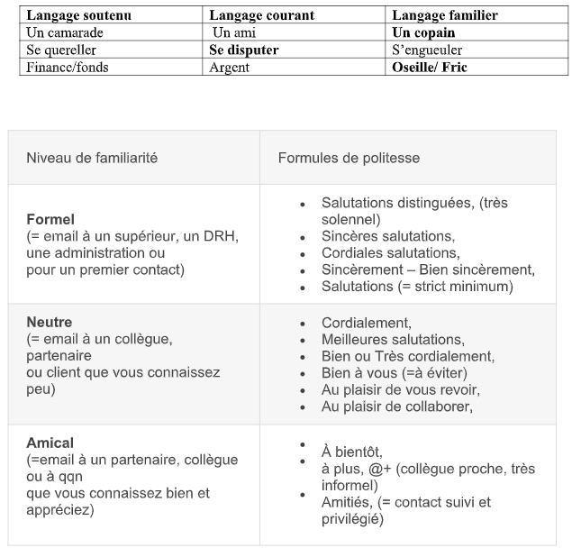

la nominalisation  
Les suffixes servent à transposer un élément d'une catégorie (verbe/adjectif.) à la catégorie de nom.

(tion,ure,te,ance,sion…)

exemples: l’interdiction, la circulation, l’ouverture, l’enquête, la résistance, l’apparence, l’explosion, l’annexion, l’entrée, la prise, la promenade, la tuerie, la guérison, le passage, le commencement, le résultat

Exercice :

Transformez les verbes en gras en noms et faites les modifications nécessaires.

Rectifier une erreur administrative (Rectification d’une erreur administrative)

Relancer un client pour un rendez-vous (Relance d’un client pour un rendez-vous)

Demander un congé (Demande de congé)

Appeler à une candidature interne pour le poste de développeur. (Appel à une candidature interne pour le poste de développeur.)

Aviser d’une absence. (Avis d’absence.)

Changer l’horaire d’une réunion. (Changement d’horaire d’une réunion.)

Le conditionnel  
futur vs conditionnel:

**Le futur** est utilisé lorsqu'on évoque un fait à venir, une certitude, ou lorsque la préposition est introduite par « Si » et un présent :

- Après ma journée de travail, je viendrai te voir (certitude)

- S'il fait beau demain, j'irai me promener (hypothèse « si » et présent « fait »)

**Le conditionnel** est requis lorsqu'une action dépend d'une condition hypothétique, exprime un souhait, par politesse ou encore lorsque la préposition est introduite par « si » et de l'imparfait :

- Si ma fille n'était pas malade, je pourrais venir (condition « si » et imparfait « était »)

- Pourriez-vous me donner cet objet ? (politesse)

- Je souhaiterais intégrer votre établissement (souhait)

- D'après mes informations, il aurait gagné (hypothétique)

Astuce : changez le sujet de la phrase par « nous », si vous entendez « -ons », c'est du futur, si vous entendez (-ions », c'est du conditionnel.

- Après notre journée de travail, nous viendrons (futur)

- Nous souhaiterions intégrer votre établissement (conditionnel)

exercice:

Rigoureuse, dynamique, disponible et m'adaptant facilement à un rythme de travail, je

(s’impliquer) ……impliquerai……………. totalement dans les diverses missions que

vous voudrez bien me confier."

Je (se faire) ………me ferais………. un plaisir de vous communiquer de plus amples

détails lors d’un prochain entretien et, dans cette attente, je vous prie d’agréer,

Monsieur, l’assurance de mes salutations distinguées. »

Dans l’attente d’une réponse que j’espère favorable, je vous (prier)

………prie………………. de recevoir, Madame, Monsieur, mes salutations distinguées.

Je reste disponible pour un entretien que vous (vouloir) ……voudrez…………… bien

me fixer et, dans l’attente de vous rencontrer afin d’approfondir ma candidature, je vous

prie de croire, Madame, Monsieur, en mes respectueuses salutations.

Me (faire)…feriez -………………. vous le plaisir de m’envoyer les documents le plus tôt

possible.

Les verbes d’opinion

Les verbes d’opinion, qui sont normalement suivis de l’indicatif ; peuvent être suivis du subjonctif à la

forme négative ou interrogative : l’opinion est mise en doute par la négation ou l’interrogation et le fait

peut être présenté comme plus ou moins certain.

Pour exprimer une opinion on peut utiliser les verbes suivants:

Croire, se douter, estimer, être sûr, s'imaginer, penser, supposer, trouver...

Règle :

■ À la forme affirmative, tous ces verbes et ces expressions qui expriment une certitude sont suivis de

l’indicatif:

Le présent : exprime une action qui se produit (ou un état qui existe) au moment où l’on parle :

Je pense que ce changement est nécessaire.

Le futur : exprime une action qui doit ou peut se produire dans l’avenir, par opposition au présent et au

passé :

Il est certain que ce changement sera nécessaire.

Le passé composé: exprime une action terminée à un moment nécessairement non précisé du passé

On sait bien que ce changement a été nécessaire.

■ À la forme négative ils sont généralement suivis du subjonctif mais tous ne peuvent pas s’employer à la

forme négative.

Ainsi on peut dire : je crois que tu as raison et je ne crois pas que tu aies raison mais l’usage montre qu’on ne dit pas : je ne déclare pas que … etc.

N.B : Le subjonctif est un mode personnel non temporel, il se forme à partir du radical de la 3ème personne du pluriel du présent de l'indicatif, auquel on ajoute les terminaisons : -e, -es, -e, -ions, -iez, -ent.

Exemples:

Verbe finir : ils finissent -> finiss- -> il faut que je finisse/ tu finisses/ il finisse/ nous finissions/ vous

finissiez/ elles finissent

Attention :

Quand " nous " et " vous " ont un radical différent de " ils " au présent, ils gardent cette différence au subjonctif.

Exemples :

Verbe prendre :

ils prennent -> prenn- -> il faut que je prenne/ tu prennes/ il prenne/ elles prennent

nous prenons -> pren- -> il faut que nous prenions/vous preniez

Certains verbes sont irréguliers :

être -> il faut que je sois/ tu sois/ il soit/ nous soyons/ vous soyez/ ils soient

avoir -> il faut que j'aie/ tu aies/ il ait/ nous ayons/ vous ayez/ ils aient

faire -> il faut que je fasse/ tu fasses/ il fasse/ nous fassions/ vous fassiez/ ils fassent

aller -> il faut que j'aille/ tu ailles/ il aille/ nous allions/ vous alliez/ ils aillent

savoir -> il faut que je sache/ tu saches/ il sache/ nous sachions/ vous sachiez/ ils sachent

pouvoir -> il faut que je puisse/ tu puisses/ il puisse/ nous puissions/ vous puissiez/ ils puissent

■ À la forme interrogative la plupart de ces verbes sont suivis du subjonctif si l’interrogation entraîne une

inversion du sujet et du verbe :

Tu crois qu’il est parti ? deviendra Crois-tu qu’il soit parti ? mais s’il n’y a pas d’inversion l’indicatif

demeure : Est-ce que tu crois qu’il est parti ?

Noter quelques formules courantes proches qui entraînent soit le subjonctif soit l’indicatif car

elles comportent une nuance de subjectivité plus ou moins marquée :

Il est probable est suivi de l’indicatif : Il est probable qu’il viendra.

Il est possible est suivi du subjonctif : Il est possible qu’il vienne.

Il me semble est suivi de l’indicatif : Il me semble que tu as raison.

Il semble est suivi du subjonctif : Il semble que tu aies raison.

Ces verbes d'opinion ont la même signification que les expressions suivantes:

A mon avis, le vélo est plus pratique et écologique.

D'après moi,…

Selon moi,…

J'ai le sentiment que …

J'ai l'impression que…

Pour moi, …

Mon idée, c’est que …

Personnellement,…

Exercice 1 : Mettez les verbes entre parenthèses à l’indicatif

1. Il croit que tu lui (cacher) ……caches…………. quelque chose.

2. Je pense que vous y (arriver) ………arriverez…………….

3. Je trouve que le personnel médical (faire) …a fait……… un travail fantastique.

4. Je t'affirme qu'il (avoir) ……a…………….. trop de travail pour nous rejoindre.

5. Je suis sûre qu'il (vouloir) …… a voulu…………. tricher.

6. Il paraît qu’il (trouver) ……………a trouvé…………… du travail.

Exercice 2 : Mettez les verbes entre parenthèses au subjonctif

1. Je trouve injuste que ces enfants (être) ……soient…………. privés de soins.

2. Je ne crois pas que ce genre d’action (pouvoir) ……puisse…….. porter ses fruits à long

terme.

3. Pensez-vous qu’on (réussir) ……réussisse……….à guérir cette maladie.

4. Croyez-vous qu'elle (faire) ……fasse………… ce travail ?

5. Je ne suis pas certain qu’il (venir) ………vienne……….ce soir.

6. Il est probable qu’il (avoir) ……ait……. tort.

Exercice 3 : Mettez les verbes entre parenthèses au subjonctif ou à l’indicatif.

1. Je pense que l’agriculture biologique (avoir) …aura……les moyens de répondre au défi de

la faim dans le monde.

2. Il ne me semble pas que tu (savoir) …saches……..ta leçon par cœur.

3. Je suis sûr que tu (apprendre) …apprendras………….. le français plus vite en pratiquant

tous les jours.

4. Nous croyons que vous (dire) dites……. des choses très pertinentes.

5. Il n’est pas certain que ce projet (être) …soit….. une excellente opportunité pour notre

entreprise.

6. Pensez-vous qu'il (pouvoir) …puisse……….. me recevoir?